发明名称：
一种基于网站资源逻辑语义与流量特征对齐的加密流量下网站识别方法及装置

技术领域
本发明涉及网络安全与加密流量分析领域，尤其涉及一种在全加密 HTTPS 环境下，利用逻辑语义特征与加密流量特征进行对齐，实现网站识别的方法与装置。

背景技术
随着 HTTPS、TLS 1.3 以及加密 DNS（DoH/DoT/DoQ）等隐私增强技术的普及，传统依赖明文特征的网站识别方法逐渐失效。例如：
- 域名层面：DNS 查询明文可被直接利用，但加密 DNS 出现后该通道被封闭；
- 传输层面：TLS 握手中的 SNI 字段曾是重要线索，但 ECH 部署后真实域名被隐藏；
- 应用层面：HTTP 报文内容完全加密，无法再直接提取。
现有主流加密流量网站识别方法主要依赖 流量特征+监督学习模型，典型特征包括数据包大小序列、方向、时间间隔等。尽管在闭世界场景下准确率较高，但存在四个显著问题：
- 数据依赖性强：需要逐网站采集流量样本并反复训练，代价高昂；
- 泛化能力差：只能识别训练集出现过的网站，无法适应新网站；
- 时间退化问题：网站内容频繁变化导致模型很快过时；
- 跨环境适应性差：不同网络环境下，训练和部署性能差异显著。
已有改进工作尝试通过少样本学习、数据增强、协议特征挖掘等手段提升泛化性，但仍未能突破“必须依赖目标网站流量”的限制。因而，亟需一种 不依赖目标流量样本、能够零样本识别、并具有强鲁棒性和可扩展性 的新方法。

发明意义
本发明将传统“单模态分类”的网站指纹识别问题重新定义为“跨模态检索”任务，创新点包括：
- 双模态输入：逻辑模态（网站资源结构语义）+流量模态（加密包级特征）；
- 跨模态对齐：设计对比学习和一致性约束，将两种模态映射到共享表示空间；
- 零样本识别：利用逻辑模态数据库即可识别未见网站流量，无需采集目标流量；
- 结构增强机制：引入基于 IP 锚点的结构感知增强，有效应对网站演化与环境变化。
实际意义：
- 监管与溯源：为网络安全审计提供新手段；
- 学术贡献：首次实现大规模零样本网站识别；
- 工程价值：显著降低采集与训练成本，具备可扩展性与实用性。

发明内容
本发明的方法与装置整体框架如图1所示，主要包含以下五个模块：
- 数据获取模块
  - 逻辑模态提取：基于浏览器日志（Chrome Performance Log API），提取网站加载过程中每个资源的 8 个特征：URI Huffman 编码长度、原始 URI 长度、响应大小、响应头长度、资源类型、服务器 IP 编号、协议类型、HTTP/3 支持标记。形成固定维度的 80×8 矩阵。
  - 流量模态提取：通过 tcpdump 等工具抓取加密流量。每个数据包表示为 3 维特征：方向性长度（请求为正、响应为负）、流编号、协议类型（HTTP/1.1/2/3）。填充/截断为 5000×3 矩阵。
- 特征预处理模块
  - 连续特征（如长度、大小）进行对数变换和归一化，稳定分布；
  - 离散特征（如协议类型、资源类型）通过嵌入或独热编码处理；
  - 所有输入统一填充或截断为固定长度，保证输入一致性。
- 跨模态表示构建模块
  - 逻辑模态编码器：采用 Transformer，利用多头自注意力捕获资源间依赖；
  - 流量模态编码器：基于改造的 DFNet 卷积网络，适配三通道输入；
  - 投影层：两种编码映射到统一低维嵌入空间（如 256 维）。
- 跨模态对齐训练模块
  - InfoNCE 对比损失：保证同一网站的逻辑–流量对在嵌入空间中接近，不同网站分离；
  - 监督对比损失：提升流量模态的类别区分能力；
  - 一致性损失：增强同类样本在空间中的聚合稳定性；
  - 结构感知增强：基于服务器 IP 锚点，随机删除逻辑资源及对应流量片段，生成一致子样本对。
- 网站识别模块
  - 零样本识别：对待测流量嵌入与逻辑模态库进行相似度计算，返回最相似网站；
  - 小样本适配：通过线性探针或 Tip-Adapter 融合 KNN 提升精度；
  - 开放世界识别：当相似度低于阈值时，拒绝判定为未知网站。

有益效果
- 首次实现零样本网站识别：在无需采集目标网站流量的情况下，依靠逻辑数据库即可完成识别，显著降低成本。
- 识别准确率高：在 1600 个未见网站上实现约 88% 的 Top-1 准确率（附图5），开放世界检测 AUC 高达 0.963（附图6）。
- 适应性与鲁棒性强：通过结构感知增强，能抵御网站演化、跨网络环境差异带来的性能下降。
- 可扩展性好：逻辑模态数据库可自动扩展至数十万网站，系统无需重新训练即可应用于新目标。
- 实用价值突出：支持闭世界和开放世界场景，兼顾研究与工程部署需求。

具体实施方式（示例）
- 数据采集
- 部署于多地爬虫节点（AWS/阿里云等），通过 Selenium+Chrome 抓取逻辑日志；
- 同时使用 tcpdump 抓取流量，保证一一对应；
- 采集规模：超过 20 万对逻辑–流量样本。
- 特征编码
- 逻辑模态转化为 80×8 矩阵，流量模态转化为 5000×3 矩阵；
- 连续特征 log 变换，分类特征嵌入化；
- 使用 GPU 服务器（如 A100 集群）进行训练。
- 模型训练
- 使用 InfoNCE+SupCon+一致性损失联合优化；
- 批次规模 512，对比样本池覆盖数万网站；
- 训练时长约 4 小时 / 20 万样本对。
- 推理识别
- 待测流量输入编码器得到嵌入，计算与逻辑数据库余弦相似度；
- 若最高相似度 > 阈值，输出该网站类别，否则输出“未知”。
- 实测单样本识别耗时 < 50ms，满足实时性需求。
- 应用场景
- 网络审计：在监管环境下快速识别目标网站访问；
- 隐私研究：揭示加密协议下的语义泄漏；
- 安全防御：可作为加密流量监测的检测前置模块。

附图说明
• 图1：系统架构总览图（逻辑模态、流量模态、双编码器、识别模块）
• 图2：处理流程图（五个核心模块依次处理）
• 图3：逻辑–流量锚点示意图（请求锚点、响应锚点、协议锚点）
• 图4：零样本识别应用示意图（逻辑数据库 vs 待测流量检索）
图5：封闭世界零样本识别结果
图6：开放世界零样本识别结果

图1（系统架构总览图）：
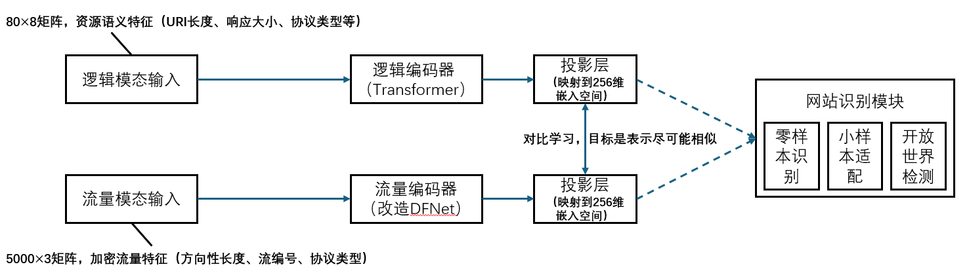
附论文系统架构图原图（方便理解，其中左侧是训练阶段，右侧是推理阶段）：
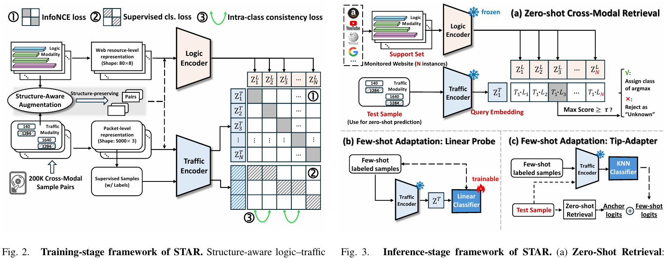

图2（系统处理流程图）：
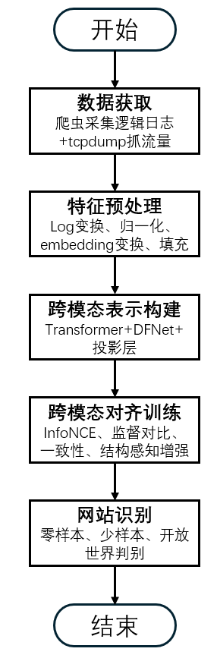

图3（逻辑-流量锚点示意图）：
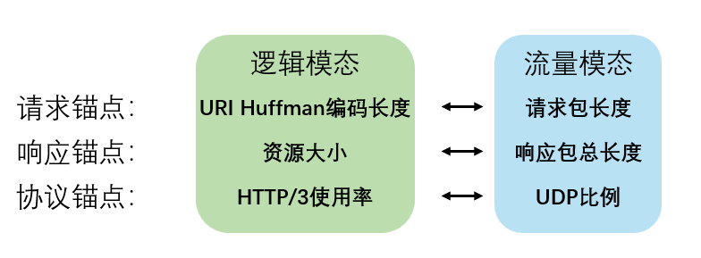
原文示意图：
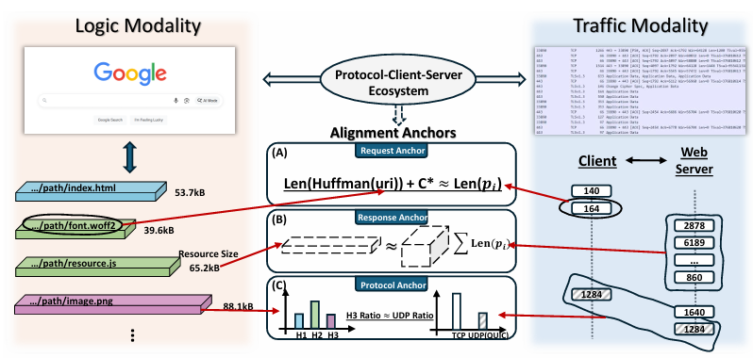

图4（零样本识别示意图）：
论文原图：
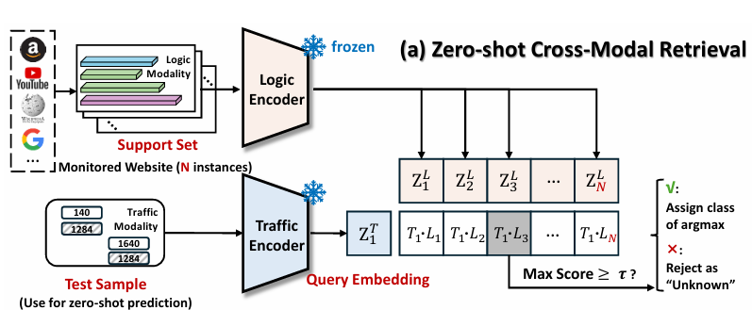

图5（封闭世界零样本识别结果）：
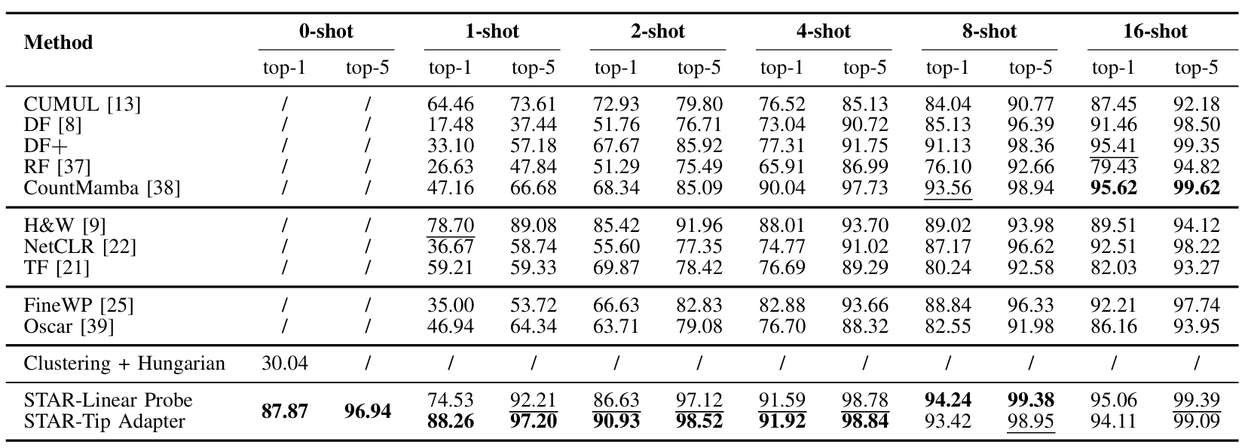

图6（开放世界零样本识别结果）：
